OA 12 | - La siguiente secuencia se ha formado con un patrón.  Escribe el número que sigue.  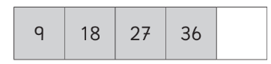 | 2° Básico  Tomo 2  Capítulo 11  Patrones
OA 12 | - Juan creó el patrón "sumar 5".  Marca el número incorrecto.  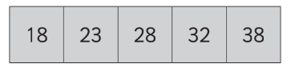 | 2° Básico  Tomo 2  Capítulo 11  Patrones
OA 12 | - Describe un patrón de la siguiente secuencia:  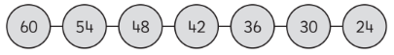  Patrón: | 2° Básico  Tomo 2  Capítulo 11  Patrones

